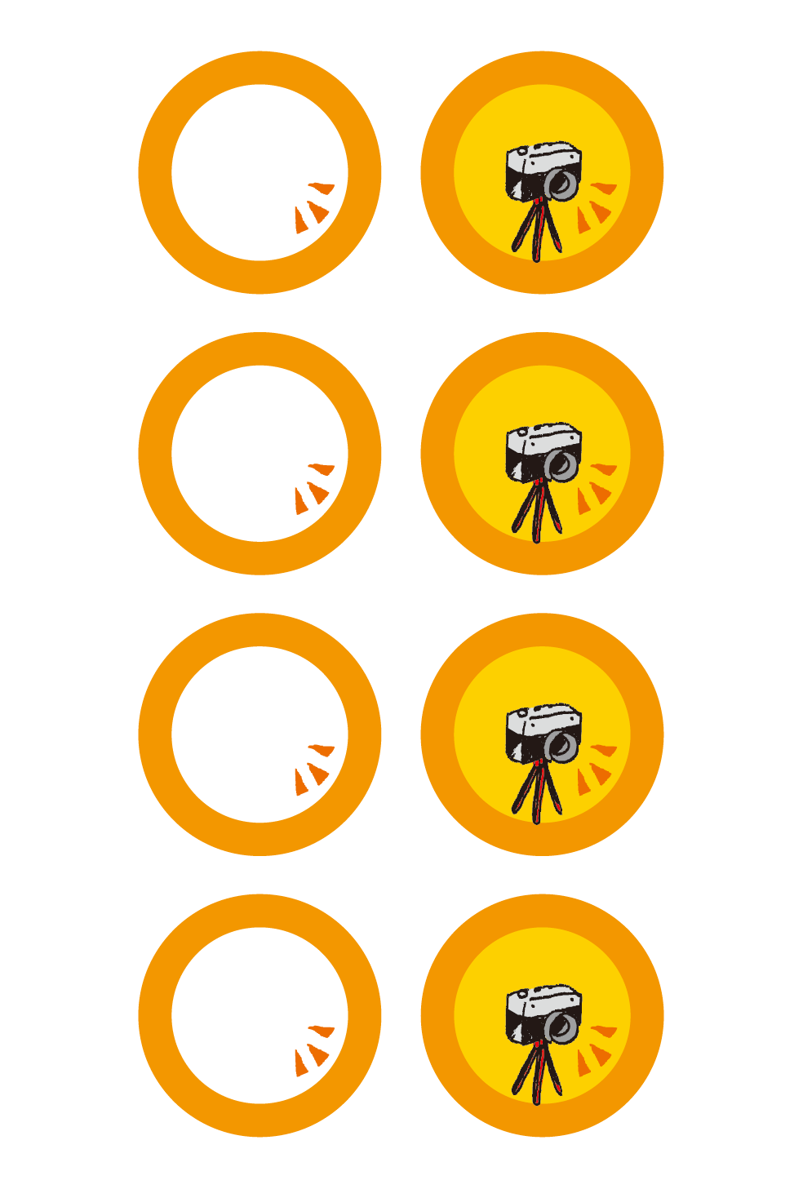
ダブルクリックで編集
ダブルクリックで編集
ダブルクリックで編集
ダブルクリックで編集
写真を
入れてね
写真を
入れてね
写真を
入れてね
写真を
入れてね
※2不要なテキストボックスは削除してください。
※3印刷前には必ず、緑の線を選択し、[書式設定]で[線の色]を「なし」にしてください。
※1 「写真を入れてね」の部分は透明になっています。
写真を配置し、[図の書式設定]-[レイアウト]タブ-[折り返しの種類と配置]-「背面」-[OK]し、更に図を右クリック-[順序]-「最背面へ移動」すると、写真が中におさまります。

